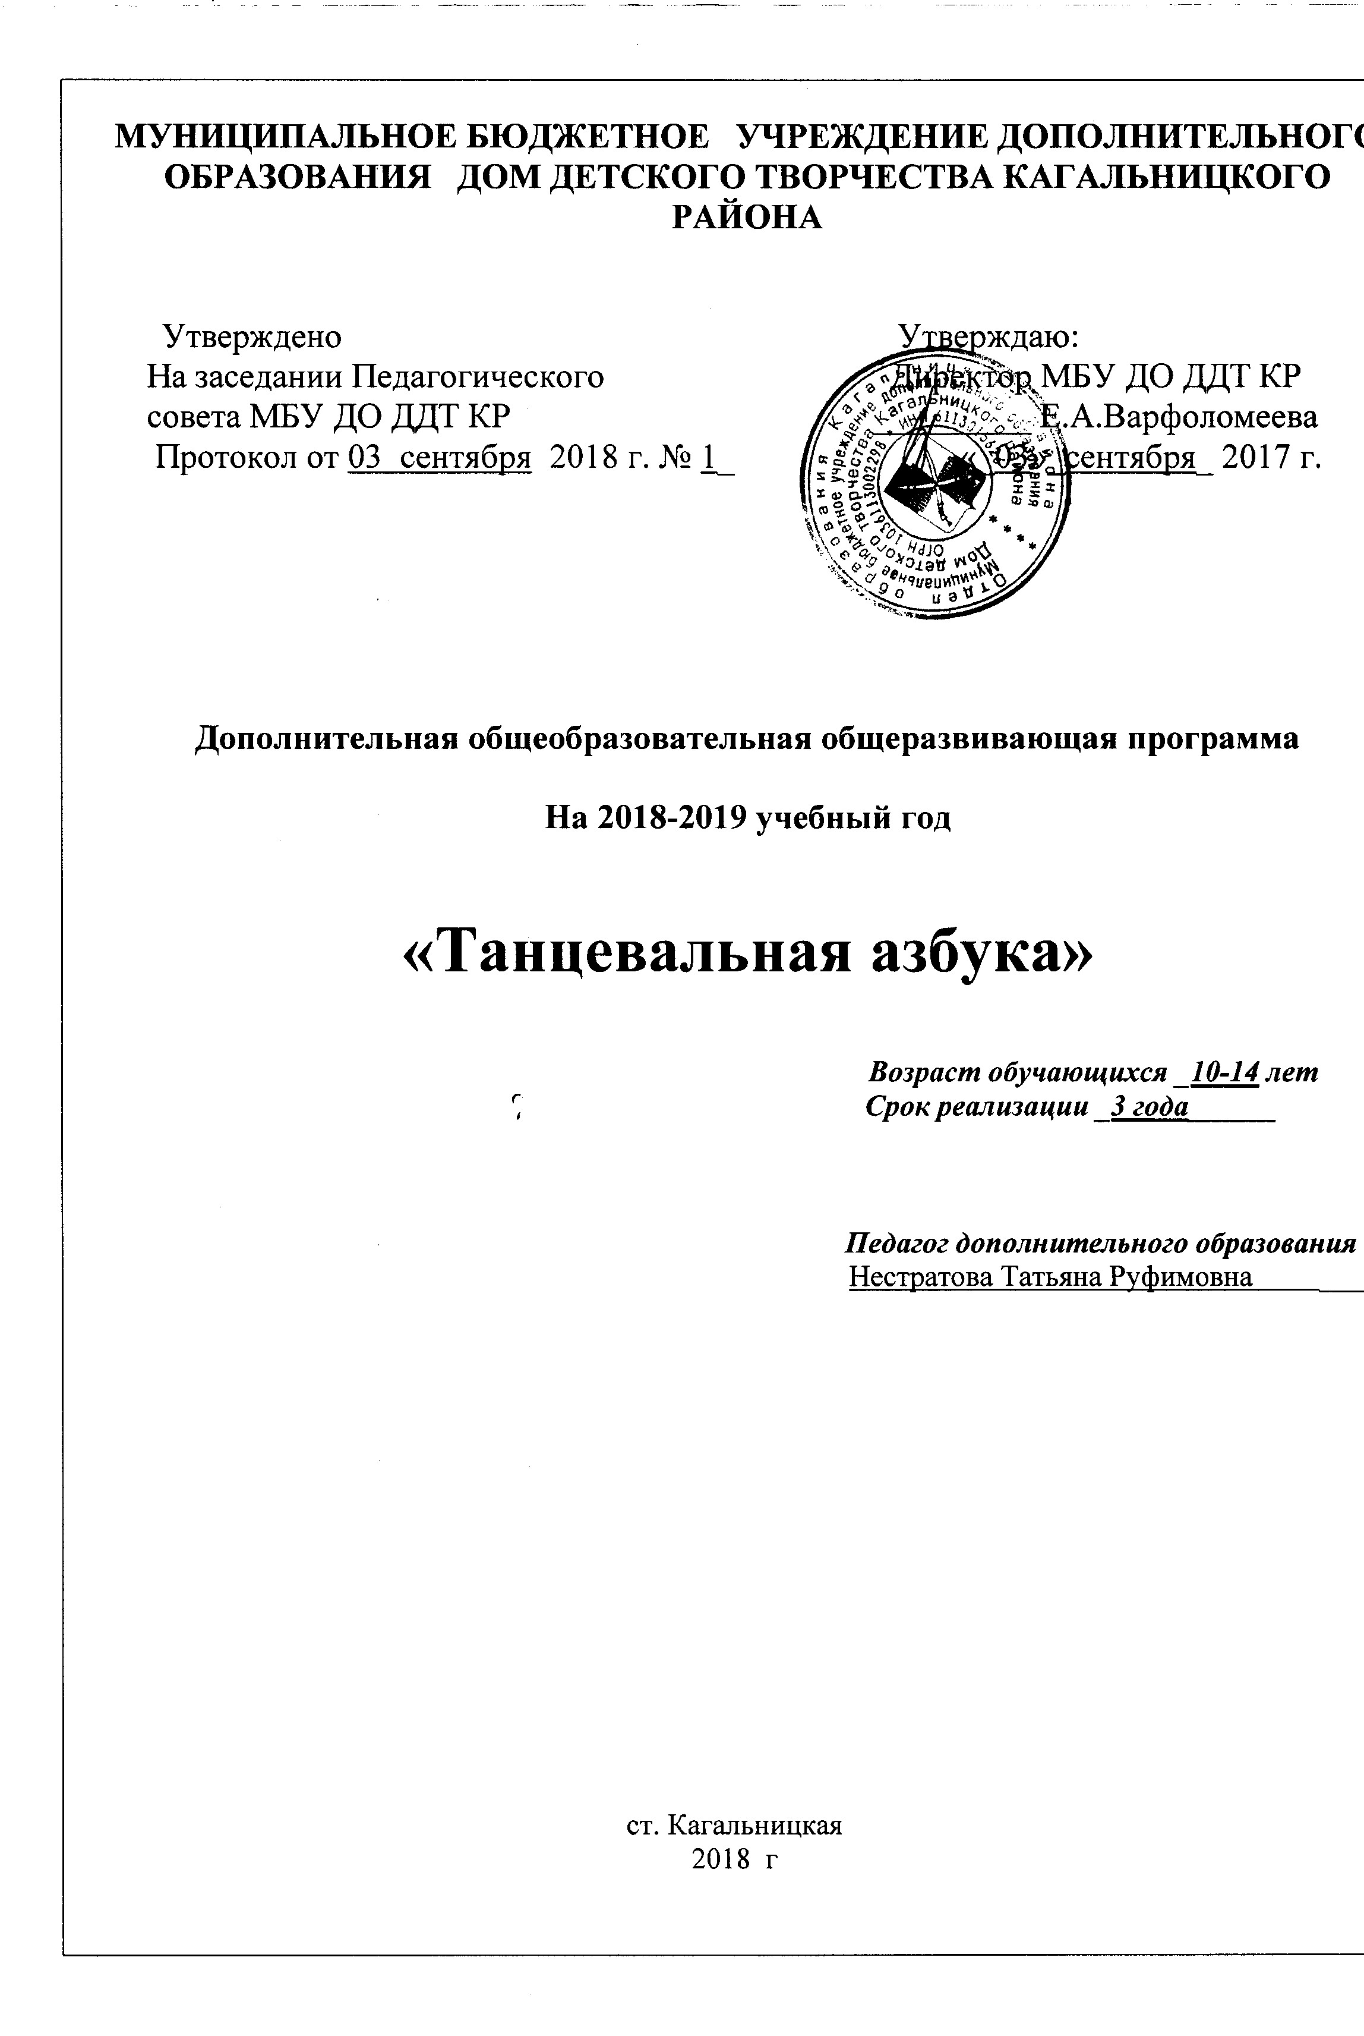

Пояснительная записка
Дополнительная образовательная программа «Танцевальная азбука» для детей 10 – 14 лет.
Проблема сохранения здоровья подрастающего поколения является актуальной задачей современного общества. Программа имеет две направленности – художественно-эстетическую и физкультурно-спортивную. В основе программы лежит идея поэтапного, ступенчатого освоения мира, окружающего ребенка. Главным инструментом в этом увлекательном процессе познания выступает движение, танец.
Известно, что каждый человек несет в себе музыку, которую не всегда слышит. Музыка - это ритм. Движение пришло от музыки. Мы все «танцуем» с грудного возраста до старости.
Отсюда и возникает первоочередная задача педагога – раскрытие индивидуального потенциала каждого ребенка.
Главным в работе кружка является приобщение ребенка к миру танца, знакомство с различными направлениями и истории танца.
Нормативно-правовые документы, на основе которых разработана дополнительная общеразвивающая программа:
- Конвенция о правах ребёнка;
- Федеральный закон от 29.12.2012 г. «273-ФЗ (ред. от 23.07.2013 г.) «Об образовании в Российской Федерации»;
- Концепция развития дополнительного образования (Распоряжение Правительства РФ от 04.09.14г. № 1726-р);
- Порядок организации и осуществления образовательной деятельности по дополнительным общеобразовательным программам (Приказ Министерства образования и науки Российской Федерации № 1008 от 29 августа 2013 г.);
- СанПиН 2.4.4.3172-14 «Санитарно-эпидемиологические требования к устройству, содержанию и организации режима работы образовательных организаций дополнительного образования детей» (утверждены Постановлением Главного государственного санитарного врача Российской Федерации от 29 декабря 04.07.2014г. №41);
- Устав МБУ ДО ДДТ КР;
- Учебный календарный график МБУ ДО ДДТ КР на учебный год;
- Положение о формах, периодичности и порядке текущего контроля успеваемости и промежуточной аттестации учащихся МБУ ДО ДДТ КР.

Организация образовательного процесса
Организация образовательного процесса по дополнительной общеразвивающей программе «Танцевальная азбука» осуществляется в соответствии с календарным учебным графиком МБУ ДО ДДТ КР на учебный год.
Возраст детей, участвующих в реализации данной образовательной программы: 10-14 лет
Срок реализации образовательной программы - 3 года. Для первого года обучения 144часа. Для второго года обучения 216 часов. Для третьего года 216 часов
Цель программы: обучение детей основам танцевального искусства, развитие способности к самовыражению языком танца.
Задачи программы:
1.Образовательные:
-привить детям любовь к хореографии, музыке
2.Развивающие:
- развивать чувство ритма, танцевальную выразительность, ориентирование в пространстве

3. Воспитательные:
- воспитывать художественный вкус, интерес к танцу.
- создать коллектив и строить его отношения на сотворчестве и взаимопомощи
Методика оценки полученных знаний и результатов.
Процесс обучения предусматривает следующие виды контроля:
- вводный, который проводится перед началом работы и предназначен для закрепления знаний, умений и навыков по пройденным темам;
- текущий, проводимый после первого полугодия;
- итоговой - проводимый после завершения учебного года.
Формы контроля - наблюдение, открытые занятия, показательные выступления

Учебный план (1 год обучения)

1 год обучения: группа 1.1 4 часа в неделю, 144 часа в год.
Группа 1.1 Среда: 14.20 – 15.00, 15.10 – 15.50; Пятница 16.10 – 16.50, 17.00 – 17.40
№ | Неделя | Тема занятия | Кол-во  часов | Дата занятий
СЕНТЯБРЬ | 1 неделя  2 неделя  3 неделя  4 неделя | Инструктаж по Т/Б. Вводное занятие.  ПОТ 06-09-2009. Характер музыки. Изучение статических танцев  Ритмические упражнения с музыкальными заданиями. Начало и окончание движения вместе с музыкой. Определение различных музыкальных отрывков  ЭКТ. Изучение I, II, III позиций ног условно. Повороты и наклоны головы | 4ч  4ч  4ч  4ч | 5; 7  12; 14  19; 21  26; 28
ОКТЯБРЬ | 1 неделя  2 неделя  3 неделя  4 неделя | Изучение поклона. ЭФГ  ЭФГ. Поднятие и опускание плеч. Изучение разминки  Наклон корпуса. Вращение кистей рук. Понятие о дистанции, интервалах. Изучение разминки. Лёгкий бег  Понятие о дистанции, интервалах. Изучение поклона. Изучение хлопков в ладоши | 4ч  4ч  4ч  4ч | 3; 5  10; 12  17; 19  24; 26
НОЯБРЬ | 1 неделя  2 неделя  3 неделя  4 неделя  5 неделя | ИОТ. ПОТ 06-09-2009. АМД. Изучение движения в различных музыкальных темпах  Определение характера музыки словами  Изучение IV позиции ног. ЭФГ  Поднимание ноги, согнутой в колене (без фиксации и с задержкой, стопа вытянута)  Композиция танца | 4ч  4ч  4ч  4ч  4ч | 31; 2  7; 9  14; 16  21; 23  28; 30
ДЕКАБРЬ | 1 неделя  2 неделя  3 неделя  4 неделя | Наклоны вперёд, вытянув руки  Наклоны в сторону, на широкой растяжке  Понятие о ведущей роли мальчиков в парном танце. Положение рук. ДТ  Танцевальный шаг вперёд, назад, на полупальцах. Лёгкий бег, шаг с подскоком | 4ч  4ч  4ч  4ч | 5; 7  12; 14  19; 21  26; 28
ЯНВАРЬ | 1 неделя  2 неделя  3 неделя | ИОТ. ПОТ 06-09-2009. Понятие о движении по ходу танца, и обратно. Сочетание подъёма на полупальцы и с последующим приседанием по VI позиции ног  Раскрывание рук вперёд, в сторону из положения на поясе, в характере русского танца. Танец «Казачок» | 4ч  4ч  4ч | 9; 11  16; 18  23; 25
ФЕВРАЛЬ | 1 неделя  2 неделя  3 неделя  4 неделя | АМД. Изучение точек зала  Построения и перестроения  Построение в колонну по одному и по два, перестроение из колонны по одному  Композиция танца | 4ч  4ч  4ч  4 ч | 30; 1  6; 8  13; 15  20; 22
МАРТ | 1 неделя  2 неделя  3 неделя  4 неделя | ИОТ. ПОТ 06-09-2009. ЭРГ. Первоначальные сведения по анатомии человека  Прыжки по VI позиции ног на месте  Партерный тренаж. Положение сидя. Упражнения на сгибания ног  Композиция танца | 4ч  4ч  4ч  4ч | 27; 1  6; 13  15; 20  22; 27
АПРЕЛЬ | 1 неделя  2 неделя  3 неделя  4 неделя | АМД. Терминология  Построение в шеренгу, в круг, сужение и расширение в зал  Построение «цепочкой»  ЭРГ. Терминология. Положения на спине. Позвоночник в семи точках касается пола | 4ч  4ч  4ч  4ч | 29; 3  5; 10  12; 17  19; 24
МАЙ | 1 неделя  2 неделя  3 неделя  4 неделя | ИОТ. ПОТ 06-09-2009. Сокращение и вытягивание стопы по I и по IV позиции ног  Упражнения для развития мышц брюшного пресса, спины  Удары стопой по III и IV позиции ног  Изучение тройного притопа  Итоговое занятие | 4ч  4ч  4ч  4ч | 26; 3  8; 10  15; 17  22; 24  29

ПРОЕКТИРУЕМЫЙ РЕЗУЛЬТАТ НА ОКОНЧАНИЕ КУРСА:
- Понимание выразительности отдельных элементов танца и музыки в передаче определенного содержания.
- Осмысленное отношение к танцу.
- Грамотное исполнительское мастерство.

МЕТОДИЧЕСКИЕ АСПЕКТЫ ОСВОЕНИЯ ПРОГРАММЫ

Основными в освоении программы являются принципы доступности, руководствуясь правилами дидактики: «От простого к сложному», «От более легкого к более трудному», «От медленного к быстрому», «Посмотри и повтори», «Осмысли и выполни».
Знакомство с танцем начинается с музыки, где учащиеся знакомятся с ритмическим характером и темпом. Освоение элементов происходит постепенно, поэтому иногда можно идти по пути параллельного освоения фигур, т.е. не ждать, пока будет освоена одна фигура, а работать сразу над несколькими элементами одинаковой сложности. В результате такой работы у учащихся расширяется двигательный «кругозор» и освоение танца в целом происходит быстрее.
Далее выбирается оптимальный режим усложнения, опираясь на индивидуальные возрастные особенности учащихся. Освоение быстрых танцев с достаточно сложной координацией происходят постепенно путем раскладки движений под счет, далее - протанцовывание в медленном темпе рекомендуется и после освоения фигуры, при потере техничности нужно возвращаться к медленному темпу. Перемена темпа еще более развивает чувство ритма.
Дети быстро осваивают движение, повторяя его за педагогом. Способность к зрительному восприятию, свойственное в детском возрасте позволяет учащимся считывать движения. Но необходимо также развивать способность самостоятельно выполнять движения, слушая музыку и не глядя на соседа. Разбирая ошибки учащихся, следует помнить, что в памяти остается последний вариант, поэтому заканчивать разбор ошибки всегда надо правильным вариантом. Дети младшего возраста мыслят образами, они не могут понять логики и конкретности законов движения. Поэтому необходимо сформировать привычки и навыки на эмоциональном уровне, играя с ними в те или иные образы.
Успешное выполнение всех рекомендаций должно сочетаться с созданием на занятии такого микроклимата, когда педагог свободно общается с учащимися на принципах сотворчества, содружества, чутко реагирует на восприятие учащихся и, поддерживая атмосферу радости и интереса, побуждает учащихся к творчеству.
В целях создания положительной мотивации используются игровые моменты, ролевые игры, направленные на переключение внимания, разгрузку и отдых.

Литература:

- Базарова Н. «Классический танец», издательство «Искусство»,1975г.

- Программа Бочаровой К.В. «Хореографическое обучение в системе дополнительного образования», Новый Уренгой, 2000 г.

- Василенко К.Е. «Танцуйте с нами», издательство «Музична Украина», 1988г.

- Дмитриева Л.Г. «Методика музыкального воспитания в школе», Москва, 1998г.

- Лифиц И.В. «Ритмика», Москва, 1999г.

- Сборник «Организация ритмики и хореографии в школе» под редакцией Овчинниковой Т.Н., Москва, 1998 г.

- Ротерс Т.Т. «Музыкально-ритмическое воспитание и художественная гимнастика», Москва, 1986г.

